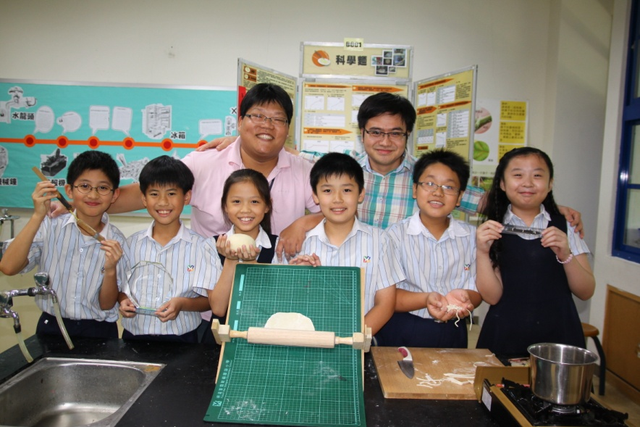

明道普霖斯頓小學六名小四學童，透過實驗找出製麵煮麵黃金組合，做出最佳口感「科學麵」，獲中市科展第一名。 (記者蘇孟娟攝)

透過實驗找出製麵煮麵黃金組合

小四生 做出最佳口感科學麵
器進行測試，找出最具咬勁及彈性的麵條的製麵與烹調條件。
指導教師王懋勳與許森裕說，問題是科學測出的條件未必等於實際口感的喜愛度，例如實驗中找到最具咬勁的條件，但實際入口時可能會因太有嚼勁，反而不能享受吃麵的樂趣。
學生另就市售的麵條以不同烹調條件下煮好的麵條，再次進行問卷，找出民眾最愛的口感，再回溯學生實驗的條件中尋找接近的條件，終於找到符合大眾最愛口感的黃金組合。
王懋勳說，結果是以中筋麵粉添加糯米粉製成的麵條，在一百度的水溫中持續煮三分鐘後的麵條最具口感，學生研究的﹁科學麵﹂獲評審青睞。
至於五年級的鐘原呈、張少瑀
、吳濰旭、李柏翰、林可雅及陳禹臻則研究童玩﹁旋風霹靂環﹂
，因研究原理涵蓋到超出國小程度的向心力及位能、動態概念，但學生以小學生的理解設計各式測試器印證，也獲評審肯定，摘下國小物理科第一名。
〔記者蘇孟娟／台中報導〕愛吃
麵條的人，大多偏愛吃彈牙、有咬勁的麵條，明道普霖斯頓小學六名學童利用科學實驗研究，找出最佳製麵及煮麵組合，能煮出最佳口感的﹁科學麵﹂，獲台中市科展國小生活與應用科第一名
。
明道普霖斯頓小學四年級的學童周心妍、梁彧齊、許桓彰、何瀚宇、劉大維、粘惠如等六名學童，因為有人愛吃麵，尤其偏好彈牙又有嚼勁的手工麵，但好吃的手工麵往往只能取決於師傅的經驗，讓學生好奇能不能把所謂的經驗數據化，經實驗找出科學方法製麵，讓一般人也能自製有水準的麵條。
六人先進行問卷，統計出一般人認知好吃的麵必須具備彈性及咬勁的因素，學生從製麵的麵粉
、添加物、煮麵時間、溫度等條件下去測量製成麵的彈性及咬勁
。
讓每次實驗時製成的麵條厚度及寬度一致，學生自製手工壓麵機、切麵器及測咬勁器、測彈性

